PRILAGODITVE NOTNIH ZAPISOV ZA SLABOVIDNE.
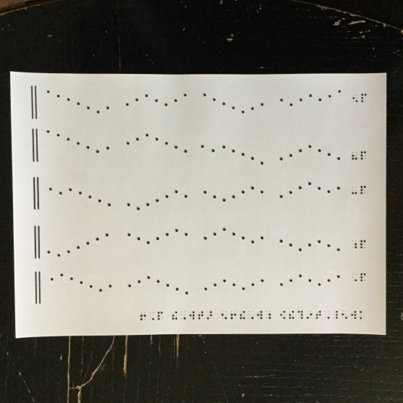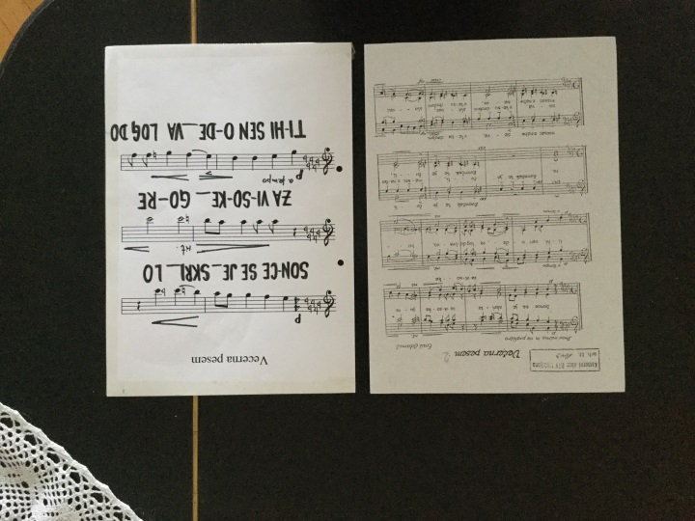
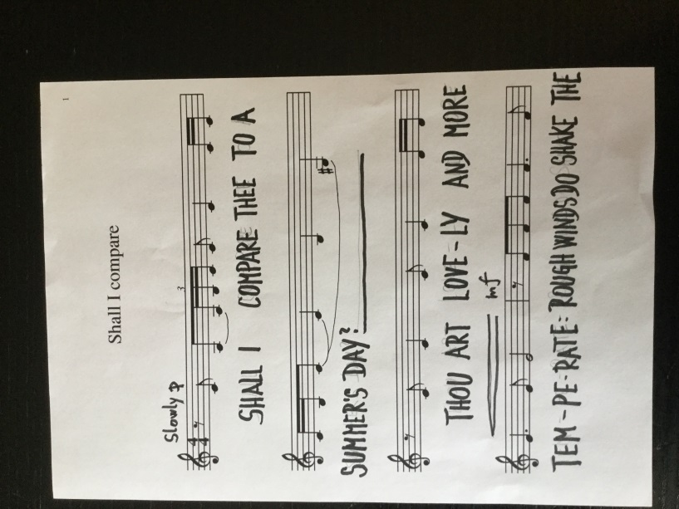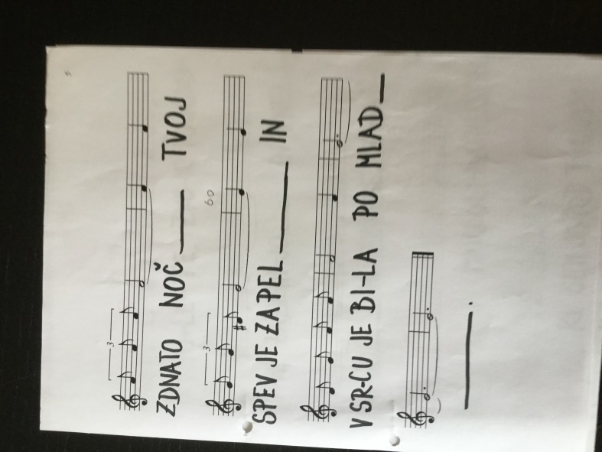
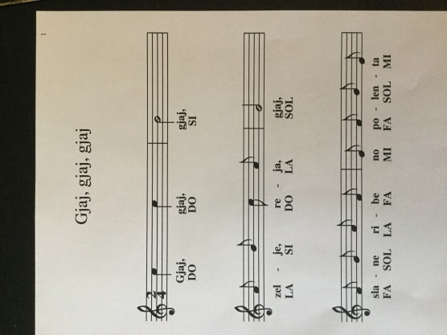

Slabovidnim lahko poljubno prilagodimo notne zapise pesmi s podpisanim besedilom ter posamezne glasove inštrumentalnih ali zborovskih skladb. Tako prilagojen grafični notni zapis je izveden s poljubno izbranim ABC notnim zapisom (angleško "ABC notation"), ki je prosto dostopen na spletu in je kratkopis grafičnega notnega zapisa. Namesto notnih znamenj, se uporabljajo črke ter drugi znaki za trajanje, zvišanje, znižanje...tonov.
Učitelj izbrano skladbo ali posamezen glas zapiše v ABC notaciji v izbranem računalniškem programu za pretvorbo v grafični notni zapis ( npr. EasyABC ), kjer lahko preverja pravilnost zapisa ter ga poljubno prilagodi potrebam slabovidnega posameznika. Program omogoča tudi tiskani zapis podpisanega besedila, ki pa je lahko tudi rokopis, če so potrebne zelo velike in močno odebeljene črke.

Pripravila Neva Laščak, 2016

